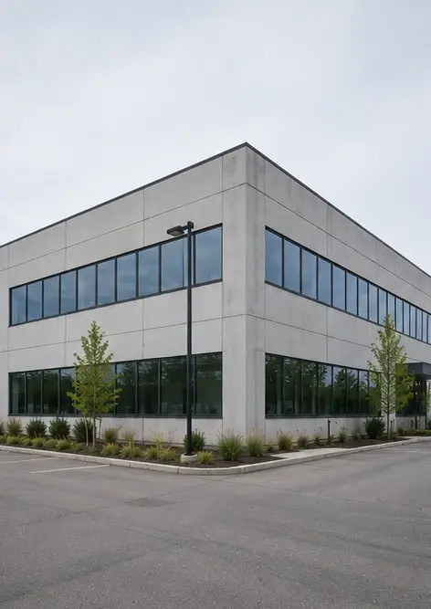 | Photo #1. ภาพรวมทรัพย์สินที่ตรวจสอบ
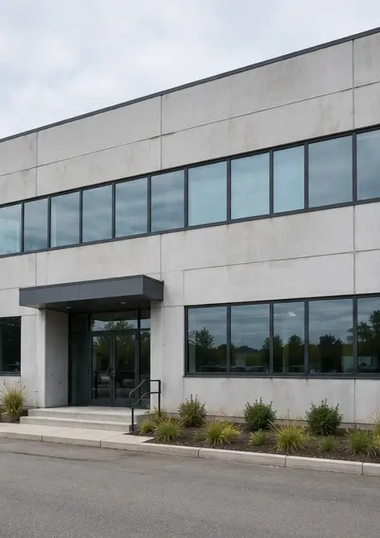 | Photo #2. สภาพด้านหน้าอาคารระหว่างการตรวจสอบ
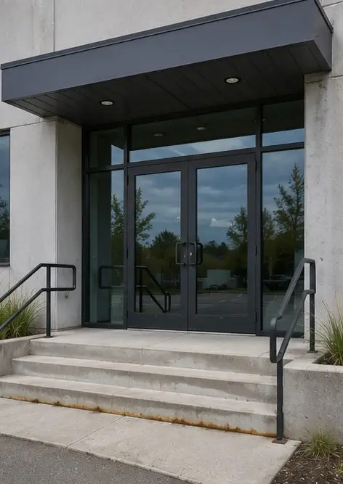 | Photo #3. พื้นที่ทางเข้าหลักตรวจสอบและบันทึก
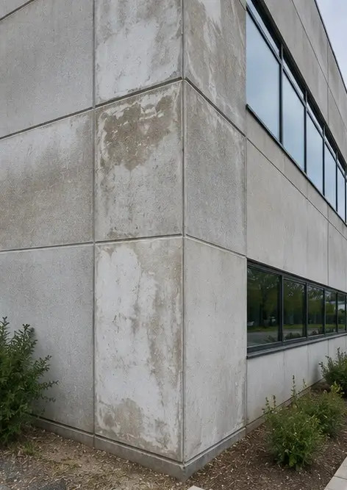 | Photo #4. สภาพผนังภายนอกบันทึกระหว่างการตรวจสอบ
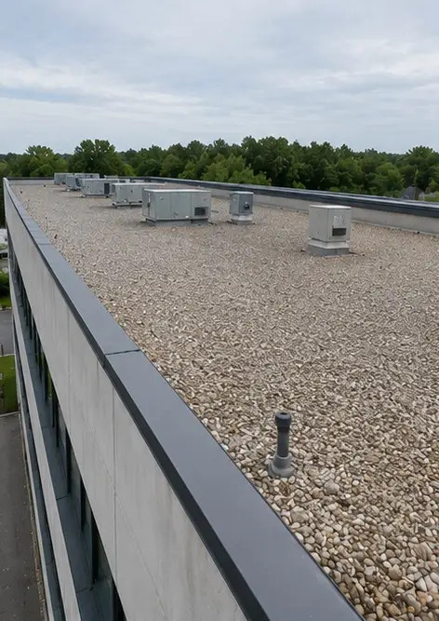 | Photo #5. ตรวจสอบสภาพหลังคาเสร็จ
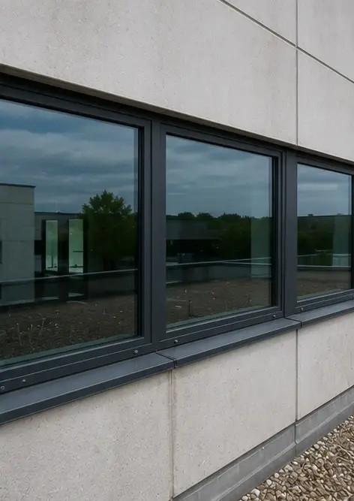 | Photo #6. สภาพหน้าต่างบันทึกระหว่างการตรวจสอบ
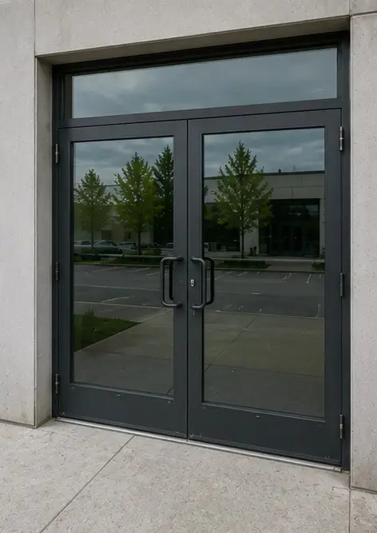 | Photo #7. สภาพประตูตรวจสอบและบันทึก
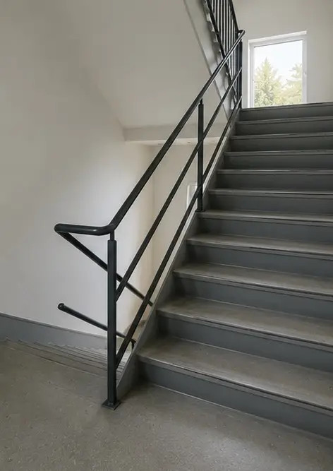 | Photo #8. สภาพบันไดประเมินระหว่างการตรวจสอบ
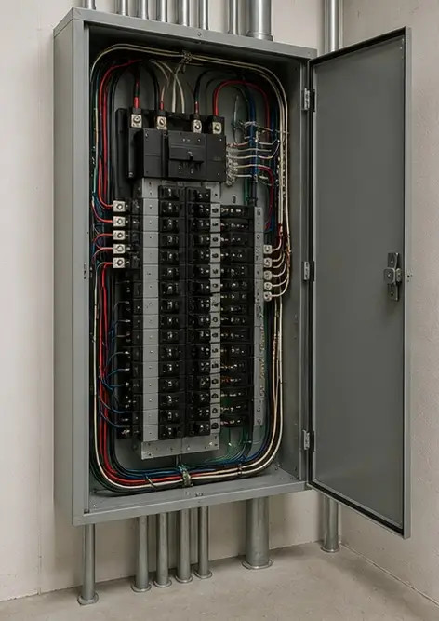 | Photo #9. สภาพแผงไฟฟ้าบันทึก
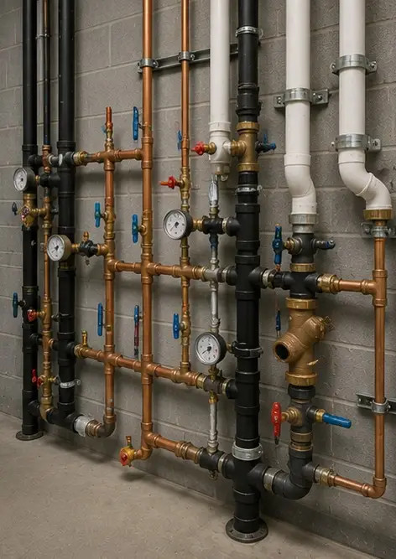 | Photo #10. ตรวจสอบระบบประปาเสร็จ
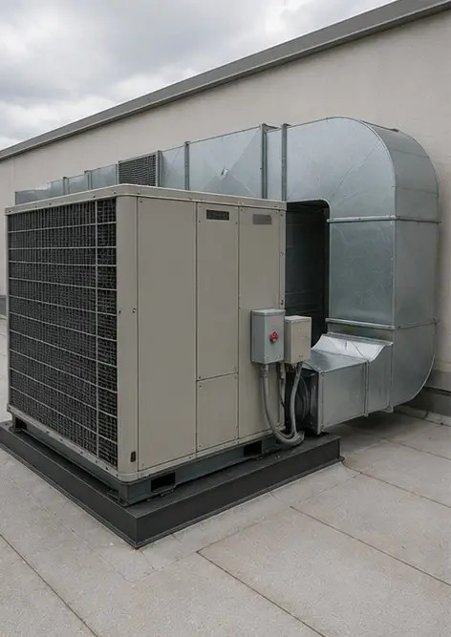 | Photo #11. HVAC equipment condition assessed
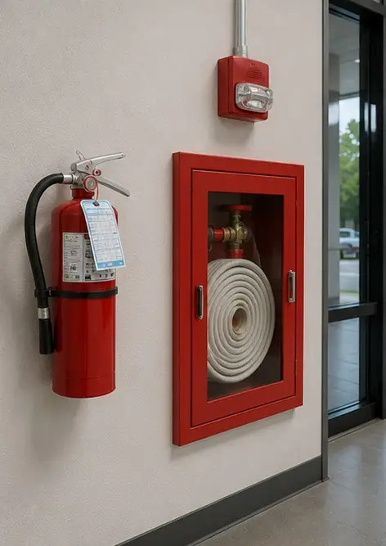 | Photo #12. อุปกรณ์ความปลอดภัยตรวจสอบและบันทึก
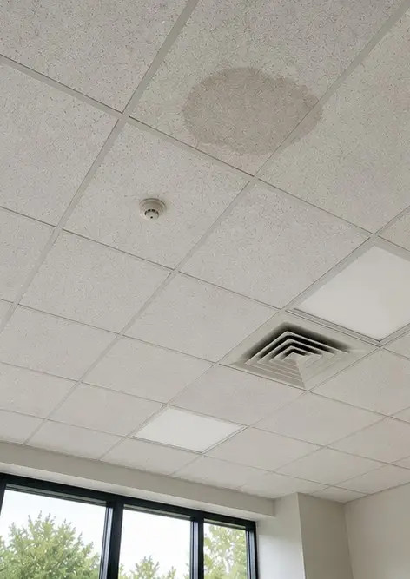 | Photo #13. สภาพฝ้าเพดานบันทึกระหว่างการตรวจสอบ
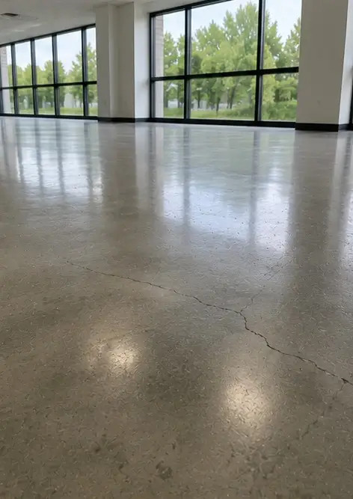 | Photo #14. ประเมินและบันทึกสภาพพื้น
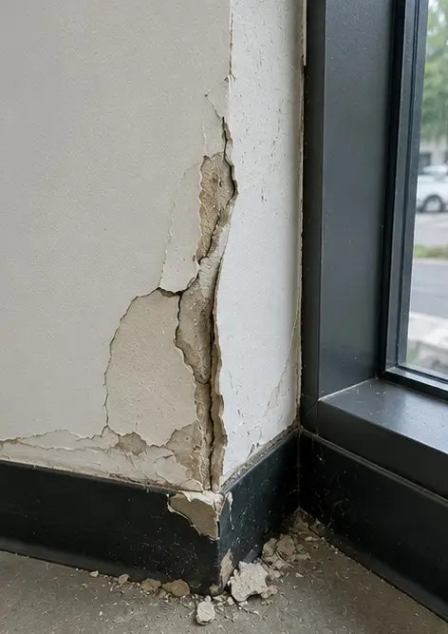 | Photo #15. พื้นที่จุดบกพร่องที่ระบุบันทึกเพื่อประเมินเพิ่มเติม
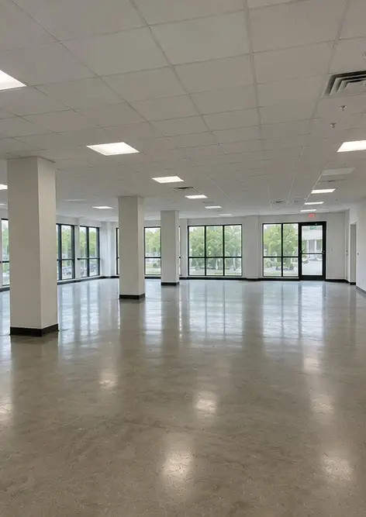 | Photo #16. ภาพรวมสุดท้ายของทรัพย์สินที่ตรวจสอบ

สร้างรายงานภาพถ่ายของคุณเองทางออนไลน์

ใช้ Photo Reports เพื่อสร้างรายงานภาพถ่าย PDF และ Word ที่มีโครงสร้าง พร้อมเค้าโครง คำบรรยาย และเครื่องมือส่งออก

• เค้าโครงหน้าอัตโนมัติ
• ส่งออก PDF และ DOCX
• คำบรรยายภาพและความคิดเห็น
• รายงานก่อนและหลัง
• รายงานการตรวจสอบและบำรุงรักษา
https://photo-reports.online

